**从线段中点探究图形性质 学习指南**

**【学习目标】**

1.通过梳理与线段中点有关的知识，使知识系统化；

2.利用已有学习经验，从线段中点出发构图，探究图形性质，提升逻辑推理能力 .

**【学习任务单】**

**任务1：梳理与线段中点有关的知识**

整理学过的运用线段中点解决问题的题目，画出以线段中点为核心的框架图.

**任务2： 从中点出发构图**

如图，线段*AC*，*BD*相交于点*O* ，点*O*是*AC*的中点也是*BD*的中点．

请你添加适当的线段构造新图形，并探究新出现的线段，角的关系.



**任务３：两个中点的构图探究**

在任务2中，我们对从一个中点出发所构图形中的边，角之间的数量关系和位置关系进行了探究．如果连接三角形两边的中点构图，会带来什么新的图形性质呢？请同学们完成下面的探究：

如图，在△*ABC*中，*D*，*E*分别是*AB*，*AC*边上的中点，连接*DE*，请你通过添加辅助线，构造图形，猜想并证明线段*DE*和边*BC*之间的关系.

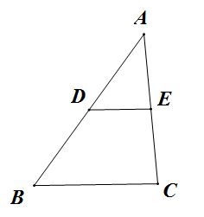

**任务４：学习小结**

　通过本节课程的学习，你对从线段中点出发的构图有了什么新的认识？对于图形性质的探究，你有什么新收获？

【**评价习题**】

1.如图，*AD*是△*ABC*的中线，*E*，*F*分别是*AD*和*AD*延长线上的点，且*DE*＝*DF*，连接*BF*，*CE*，且∠*FBD*＝35°，∠*BDF*＝75°，下列说法：①△*BDF*≌*CDE*；②△*ABD*和△*ACD*面积相等；③*BF*∥*CE*；④∠*DEC*＝70°，其中正确的有（　　）.

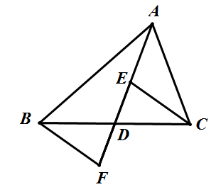

1. 1个 (B) 2个 (C) 3个 (D) 4个

2．小文在整理与线段中点有关的构图时，画出了下面的图形，点*O*是*BD*的中点，*AC*垂直*BD*于点*O.* 根据几何图形的研究经验，通过观察、实验、归纳、类比、猜想、证明等方法，小文对这个图形性质进行了探究，首先他发现这个图形有两组邻边相等.并进行了证明，请你完成小文的证明过程．

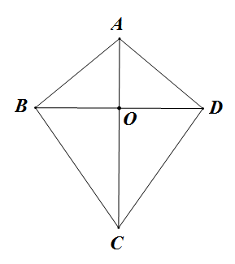 如图，*AC*，*BD*相交于点*O*，且*OB*=*OD*，*OA*≠*OC*，*AC*⊥*BD*于点*O.*

求证：*AB*=*AD*，*CB*=*CD*．

（2）他进一步探究发现，这个图形还具有其它性质.请你再写出这个图形的其它两条性质： .

3．小明遇到这样一个问题，如图1，在△*ABC*中，点*D*是边*BC*上的一点，且∠*BAD*＝∠*C*，*CD*=*AB*+*BD*，试猜想线段*AD*，*AC*之间有怎样的数量关系，并证明.

****在解决问题时，小明首先测量了线段*AD*，*AC*的长度，测量结果如下：*AD*=2.5*cm*，*AC*=5*cm*，由此小明猜想：*AC*=2*AD*.

为了证明猜想，小明考虑可以先通过延长线段*AD*的一倍得到线段*AE*，如图2，连接*CE*，在△*ACE*中证明*AE*=*AC*即可；然后小明分析已知条件*CD*=*AB*+*BD*，发现如果在*CD*上截取*DF*=*BD*，如图3，连结*EF*，就可以构造出全等三角形，从而把题目中的已知条件相对集中起来，然后利用等腰三角形的性质与判定就可以解决问题了.

图1

请你结合小明的分析思路，完成问题中猜想的证明.

** **

图2 图3